Intranet EGW Bezirks-Homepage
Mit der Einführung der neuen Bezirks-Homepage hat sich der Intranet-Bereich stark verändert und bietet deutlich mehr Informationen.

Benutzer-Login auf der Homepage
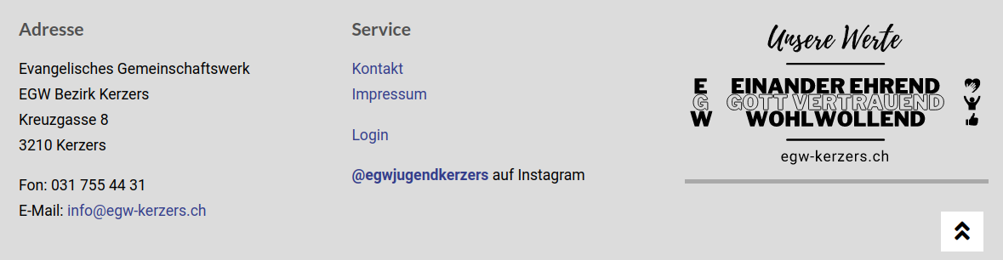
Der Link zum Login findet sich im Fuss-Bereich der Homepage.

Persönliches Login
Jedes Mitglied erhält ein persönliches Login. Der anonyme Intranet-Benutzer existiert nicht mehr.
Wer noch keinen Benutzernamen hat, kann sich auf der Login-Seite selber einen solchen erstellen. Dazu muss ein Registrierungscode eingegeben werden, welcher im Bezirk kommuniziert wird.
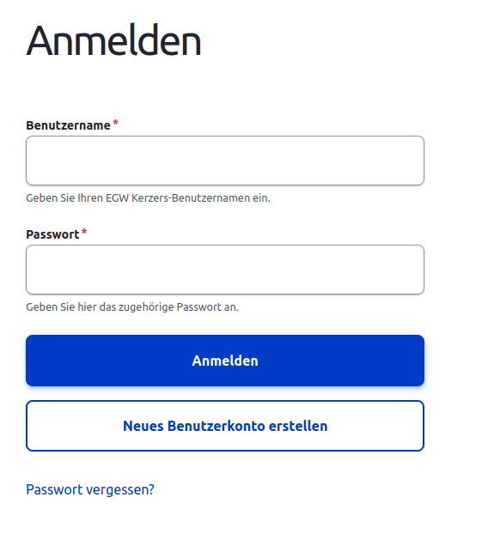
Ein vergessenes Passwort kann auch auf der Login-Seite mit dem Punkt «Passwort vergessen?» neu gesetzt werden.

Nutzung Intranet
Eingeloggte Benutzer erhalten zwei zusätzliche Menü-Leisten angezeigt.
Erscheint nach dem Login die normale Internet-Webseite ohne Intranet Menü, muss in den Einstellungen des Internet-Browsers einmalig der Cache geleert werden.

Benutzer-Navigation über der Kopfzeile
Durch klicken auf «Verwaltung» wird das Backend-Menü eingeblendet.
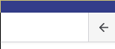
Das Menü kann mit dem Pfeil oben nach rechts zur Seite
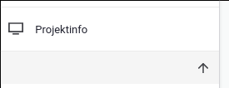
und mit dem Pfeil unten links wieder nach oben verschoben werden.
Das Backend-Menü besteht aus folgenden Punkten:
- Dashboard: aktuelle Informationen über die Webseiten-Plattform
- Intranet:
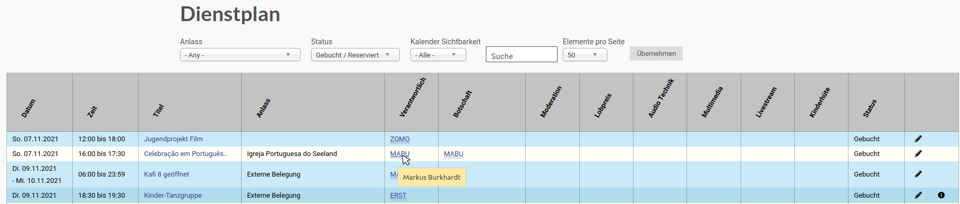
  - Dienstplan:
Liste aller Anlässe in der Agenda mit der Planung der beteiligten Dienstgruppen.
Die Liste kann auf einen Anlass gefiltert werden (Auswahl mit «Übernehmen» aktivieren). Die eingetragenen Personen werden mit ihrem Kürzel (je die zwei ersten Buchstaben des Vor- und Nachnamens) dargestellt. Bewegt man die Maus auf den Eintrag, wird der ganze Namen dargestellt.
Ein Klick auf den Titel öffnet die Details des Anlasses.
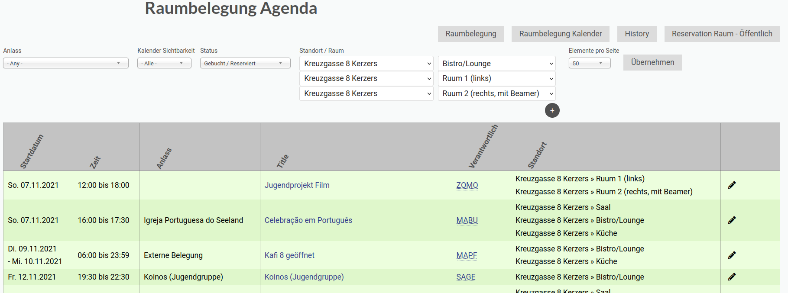
  - Raumbelegung:
Über den Filter oben kann ein einzelnes Gebäude oder ein Raum dargestellt werden. Mit dem (+) rechts können mehrere Filter kombiniert werden (z.B. alle Räume eines Stockwerks).
Mit der Schaltfläche «Raumbelegung Kalender» kann die Belegung als Monats- oder Wochenansicht dargestellt werden. Dabei werden nur in der Wochenansicht gleichzeitige Anlässe auch überlagert dargestellt.
Mit der Schaltfläche «History» können vergangene Belegungen angezeigt werden. Die Einträge sind dann in absteigender Reihenfolge dargestellt.
  - Reservation Raum – Öffentlich und Reservation Raum Kalender– Öffentlich:
Darstellung der Raumbelegung mit weniger Details, welche auch öffentlich (ohne Login) verfügbar gemacht werden kann.
  - Potcast:
Liste der abgelegten Audio-Aufzeichnungen
  - Material:
Reservation-Liste des über die Homepage verwalteten Mobiliars.
  - Dienstplan-History:
Liste der Anlässe in der Vergangenheit inklusive der Dienstplanung. Die Einträge sind dann in absteigender Reihenfolge dargestellt.
  - Publikation/Zeitung:
Liste der nächsten Anlässe zur Publikation in gedruckter Form.
  - Screen:
Liste der nächsten Anlässe zur Anzeige an einem Display oder Beamer.
  - Kontaktliste:
Liste aller Benutzer.

- Struktur:
  - Dienstplan Editor:
Diese gruppierte Ansicht der Dienstplanung dient den Administratoren zum Erfassen und Bearbeiten der Dienstplanung.
- Projektinfo:
Hier werden die Änderungen an der Plattform dokumentiert.

Intrane-Menu unter dem Slider
Unter dem Slider der Web-Seiten wird das Intranet-Menü dargestellt. Diese Struktur ist bezirks-spezifisch und ergibt sich aus den publizierten Informationen.
